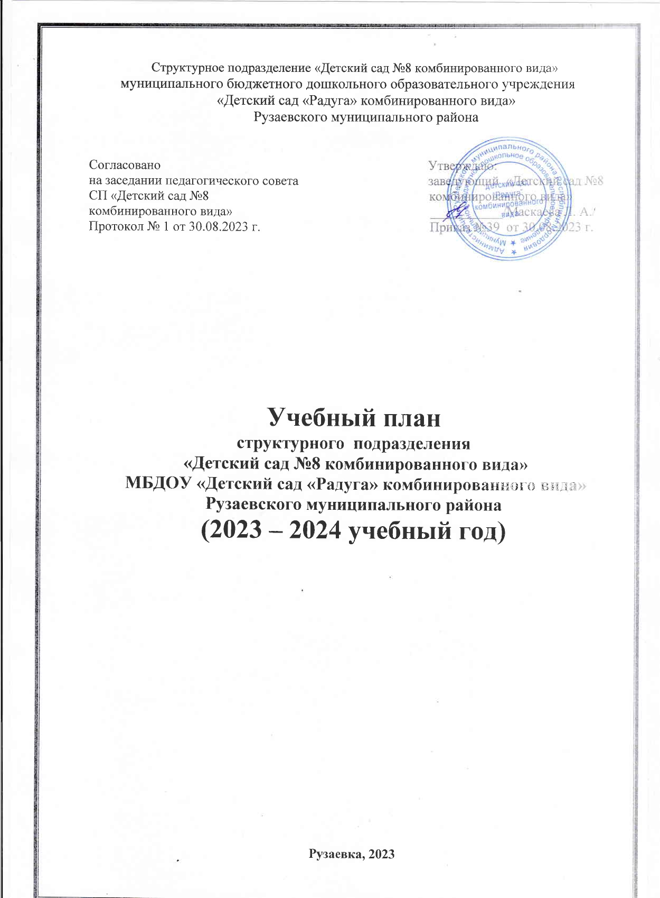

Образовательные  области | Виды  организованной  деятельности | Младшая  группа |  |  | Средняя группа |  | Логопедическа (старшая) группа |  |  | Старшая  группа
Базовая часть (инвариантная) федеральный компонент (обязательная 60%)
1.Физическое развитие | Двигательная деятельность:
 | Физическая культура |  | 2 |  | 3 |  | 3 |  | 3
2.Познавательное развитие
 | Познавательно-исследовательская деятельность:
 | Математическое и сенсорное развитие |  | 0,5 |  |  | 1 |  | 1 | 1
 | Исследование объектов живой и неживой природы, экспериментирование |  | 0,5 |  |  | 1 |  | 0,5 | 1
 | Познание предметного и социального мира,  освоение безопасного поведения |  | 0,5 |  |  | 1 |  | 0,5 | 1
3.Художественно-эстетическое развитие | Художественно-изобразительная деятельность:
 | Рисование |  | 1 |  |  | 1 |  | 0,5 | 1
 | Лепка |  | 1 |  |  | 1 |  | 0,5 | 0,5
 | Аппликация |  | - |  |  | 0,5 |  | 0,5 | 0,5
 | Музыка |  | 2 |  |  | 2 |  | 2 | 2
 | Конструирование |  | 0,5 |  |  | 0,5 |  | 0,5 | 1
4.Речевое развитие | Коммуникативная деятельность:
 | Развитие речи |  | 1 |  |  | 1 |  | 1 | 1
 | Знакомство с книжной культурой, детской литературой |  | 1 |  |  | В совместной деятельности воспитателя и детей в ходе режимных моментов
 | Подготовка к обучению грамоты |  | - |  |  | - |  | - | 1
 | Логопедическое |  | - |  |  | - |  | 4 | -
Итого: |  |  | 10 |  |  | 12 |  | 14 | 13
Вариативная часть (формируемая ДОУ 40%)
Дополнительное образование |  |  |  | - |  | - |  | - | 1
Занятие с психологом |  |  |  | - |  | - |  | 1 | 1
Итого: |  |  |  | 10 |  | 12 |  | 15 | 15

0,5 - организованная деятельность проводится через неделю.
Занятия по дополнительному образованию проводятся во второй половине дня.

